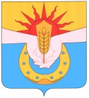

МУНИЦИПАЛЬНОЕ УЧРЕЖДЕНИЕ
дополнительного профессионального образования «Методический кабинет» муниципального образования Успенский район
ул. Калинина д.76 с. Успенское, 352450
Тел./факс (86140) 5-52-56
ОГРН 1082357000076 ИНН 2357006724
от 15.01.09 № 01-18/275
на № ___________ от ___________

Руководителям ОУ

Об итогах краевого конкурса
мультимедийных пособий

Муниципальное учреждение дополнительного профессионального образования «Методический кабинет» муниципального образования Успенский район сообщает, что в соответствии с приказом департамента образования и науки Краснодарского края от 31 декабря 2008 года № 4376 «Об итогах проведения краевого конкурса мультимедийных пособий» утверждён список победителей.
Согласно списку победителями от Успенского района стали:
Айнетдинов И.Р., МОУСОШ № 6 — I место в номинации «Физика»;
Гайдук С.А., МОУСОШ № 1 — I место в номинации «История и обществознание»;
Колодкина Л.В., МОУСОШ № 1 — лауреат в номинации «Русский язык и литература».
Поздравляем победителей!

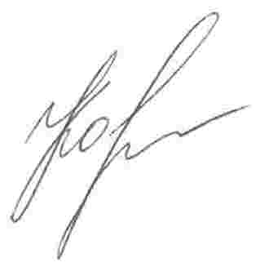

Заведующая МУДПО Н.В.Корниенко
«Методический кабинет»

Пасека Н.П.,
5-52-56

